«ЦАРСКАЯ МАСЛЕНИЦА В ПЕРЕСЛАВЛЕ-ЗАЛЕССКОМ»

25 и 26 февраля 2023
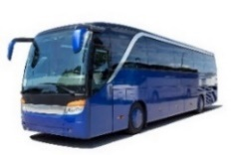

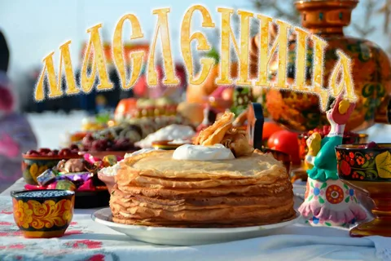
На сказочную Масленицу приглашает очаровательный и древний, как сама Русь-матушка, Переславль-Залесский! Колоритный, сказочный и яркий - настоящий чудо-град на берегу древнейшего Плещеева озера. Его история богата невероятно интересными событиями: город основан Юрием Долгоруким, здесь родился Александр Невский, а Петр I строил Потешную флотилию.
Здесь царит дух самобытности и фольклора, а обилие монастырей добавляет нотку благодати. Этот город - жемчужина Золотого кольца России.
ПРОГРАММА ТУРА:

***~07:00 ориентировочное время отправления группы.
- Прибытие группы. Вас ждет обзорная экскурсия «Переславль-батюшка - сердце Древней Руси». Пленительный древний град на берегу древнего Плещеева озера, к которому важно обращаются по «имени-отчеству» - Переславль-Залесский! Так много исторических событий, легенд и преданий сокрыты на его старинных улочках. Мы начнем знакомство с городом с его сердца- Кремлем! Сегодня Кремлем принято называть часть исторического центра города, в которой сосредоточены знаковые архитектурные достопримечательности Переславль-Залесского. Но так было не всегда! Мы побываем на Красной площади Переславля – это музей под открытым небом, не только Москва гордится таким местом. Здесь вы полюбуетесь выдающимися шедеврами древнерусской архитектуры, и увидите жемчужину Переславля - Спасо-Преображенский собор XII века – древнейший шедевр Владимиро-Суздальского зодчества, сохранивший свой облик за прошедшие века практически неизменившимся. Здесь крестили Александра Невского, а Сергий Радонежский принимал свой священнический сан. Гордость и слава Переславля – его святые обители. Мы посетим Никитский монастырь, один из древнейших монастырей России, заложенный еще в 1010 (!) году и превращенный Иоанном Грозным в неприступную крепость. Прогулка по старинному городу принесет немало ярких впечатлений. На улицах города есть интересные памятники: Юрию Долгорукому, Александру Невскому…
- Свободное время в центре города.
Отправление группы в пригород Переславля-Залесского село Веськово. В 4-х км от города находится один из старейших провинциальных музеев страны - усадьба «Ботик Петра I». Мы полюбуемся восхитительной панорамой чарующего Плещеева озера – «колыбели» русского флота, по которому Петр Первый совершал свои потешные «морские» походы.
Вас ждут Царские проводы зимы в музее-усадьбе "Ботик Петра I" – «ПЕТРОВСКАЯ МАСЛЕНИЦА»:
- Широкое масленичное ярмарочное гуляние с местным колоритом, на основе подлинных этнографических материалов Переславского уезда.
- Царские проводы зимы с самим Петром I и его свитой!
- В программе: состязания и народные игры. Хороводы, песни, забавы, аттракционы неслыханной щедрости!
- И самое главное – вкуснейшие блины с чаем.
- Проводим Зиму как предками завещано, да встретим долгожданную Весну сожжением чучела!
- В продолжении программы, Вас ждет экскурсия по территории музея-усадьбы. Посещение главного экспоната выставки - бот "Фортуна" - единственное уцелевшее судно Петровской потешной флотилии. В музее представлены корабельные снасти, бронзовый орел, украшавший дворец Петра I, памятник "Петр Первый" скульптора Растрелли и многое другое.
***~16:30-17.00 Завершение программы и отправления группы домой.
Прибытие группы ориентировочно 20:00, исходя из транспортной ситуации на дороге.

Стоимость программы: 2 400 руб/взр.
(отправление из городов Куровское, Ликино-Дулево, Орехово-Зуево)
Стоимость программы: 2 600 руб/взр.
(отправление из городов Воскресенск, Егорьевск, Павловский-Посад, Шатура, Покров-действует программа трансферов!)
*** СКИДКА детям до 17-ти лет включительно - 100 руб.

В стоимость входит: транспортное обслуживание (комфортабельный автобус еврокласса-SETRA), страховка на время переезда, экскурсионное обслуживание (услуги гида, входные билеты в музеи по программе), сопровождение группы.
В программу тура могут быть внесены изменения, а именно: в график посещения экскурсионных объектов, без изменения объема предоставляемых услуг.

P/S: Уважаемые туристы! Большую часть времени Вы проведете на улице – одевайтесь теплее!!!

